TUTORIEL EXCEL : Capturer des données du WEB
(Excel version 2007 et au-delà…)

De plus de plus de données sont accessibles à partir de pages WEB.
Certaines sont d’un accès gratuit, d’autres sont payantes.

Ce tutoriel démontre par l’exemple comment mettre en œuvre une connexion à des données accessibles du WEB et ceci, avec un minimum d’effort.

Ce tutoriel ne couvre pas l’intégralité du sujet. Son objectif est d’éveiller l’intérêt pour le sujet et de fournir des bases d’utilisation.

(Tutoriel réalisé avec des copies-écrans issues d’EXCEL version 2016)

Table des matières

QUELLES DONNEES WEB SONT RECUPERABLES ? 2
CREONS UN LIEN AVEC LE SITE WEB 3
PROGRAMMONS L’ACTUALISATION 6
CUSTOMISONS LES DONNEES 7

QUELLES DONNEES WEB SONT RECUPERABLES ?

Avant de nous lancer dans la récupération de données capturées sur le WEB, nous devons nous assurer que ces données soient récupérables.
D’une façon générale, la plupart du temps, nous pourrons récupérer les données d’une page WEB se présentant sous la forme d’un tableau.
Pour nous en assurer, il nous suffit de nous rendre sur la page WEB visée, de copier le tableau de données voulu (ctrl+C) et le coller dans une feuille EXCEL vierge (ctrl+V).
Si, après cette opération, nous obtenons dans EXCEL, les données en colonnes avec entêtes, nous avons de bonnes chances de pouvoir utiliser avec succès les fonctions de récupération de données décrites ici.

Pour ce tutoriel, nous utilisons un site WEB en accès libre (accès anonyme). Il est parfaitement possible de récupérer des données sur des pages WEB réclamant une connexion explicite « Code Utilisateur/Mot de passe ».

Ce tutoriel se propose de récupérer les cours des crypto-monnaies (Bitcoin et autres…) à une fréquence quotidienne. Nous utilisons les données proposées par le site courscryptomonnaies.com :

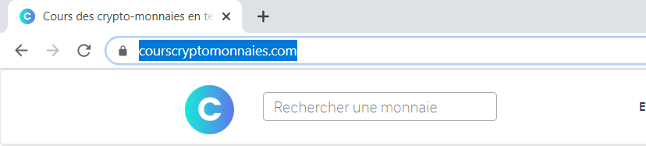

CREONS UN LIEN AVEC LE SITE WEB

Ouvrons un nouveau classeur EXCEL et dans l’onglet « Données » du ruban, cliquons sur l’icône « A partir du WEB »: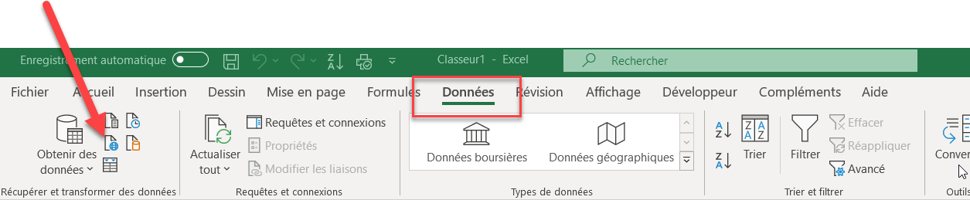
Dans la fenêtre qui s’ouvre, indiquons l’adresse (l’URL) du site WEB désiré :
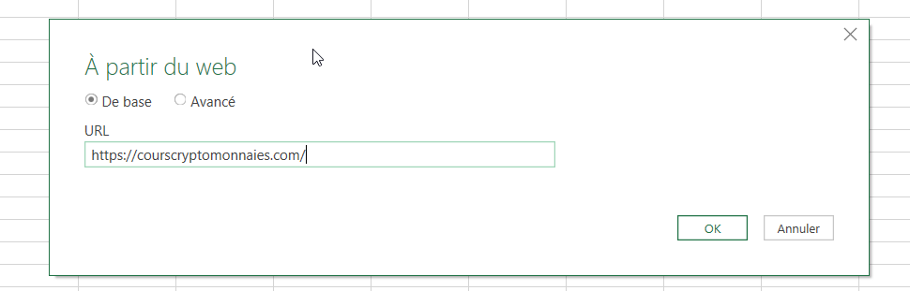
Cliquons sur OK.
Le formulaire « Navigateur » s’ouvre et nous sélectionnons « Table » dans sa partie gauche.

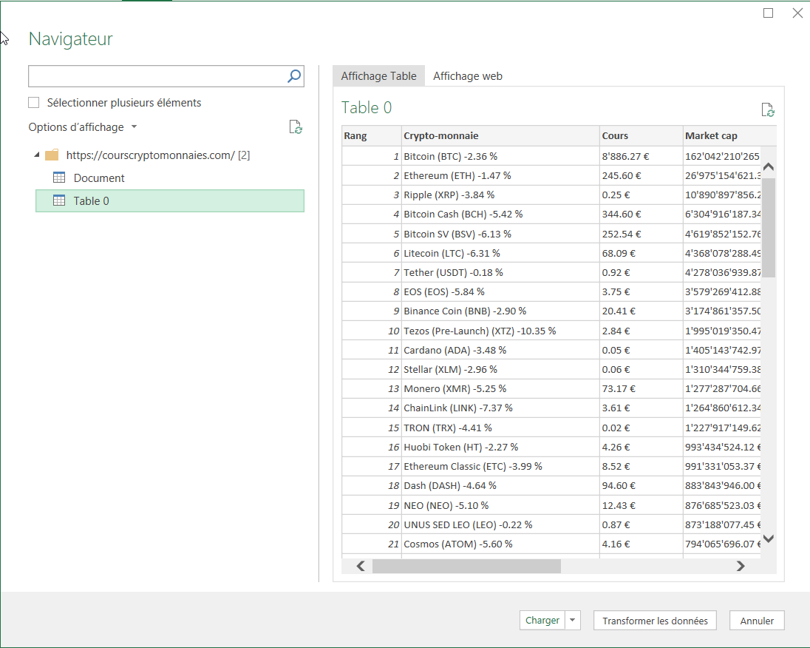

Dans sa partie droite du formulaire « Navigateur » affiche un aperçu des données voulues.

Dans le bas du formulaire, sélectionnons « Charger dans… » de la liste déroulante :
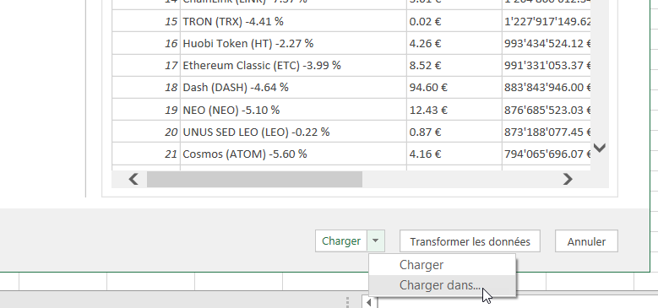

Dans le formulaire « Importation des données », choisissons « Insérer les données dans » la feuille existante en $A$1 :
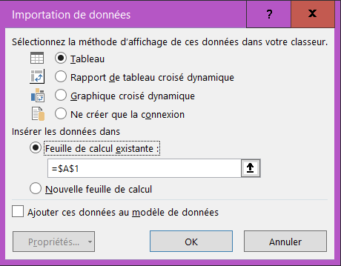

Cliquons sur OK.

Après le temps de chargement nécessaire, nous obtenons le tableau suivant :

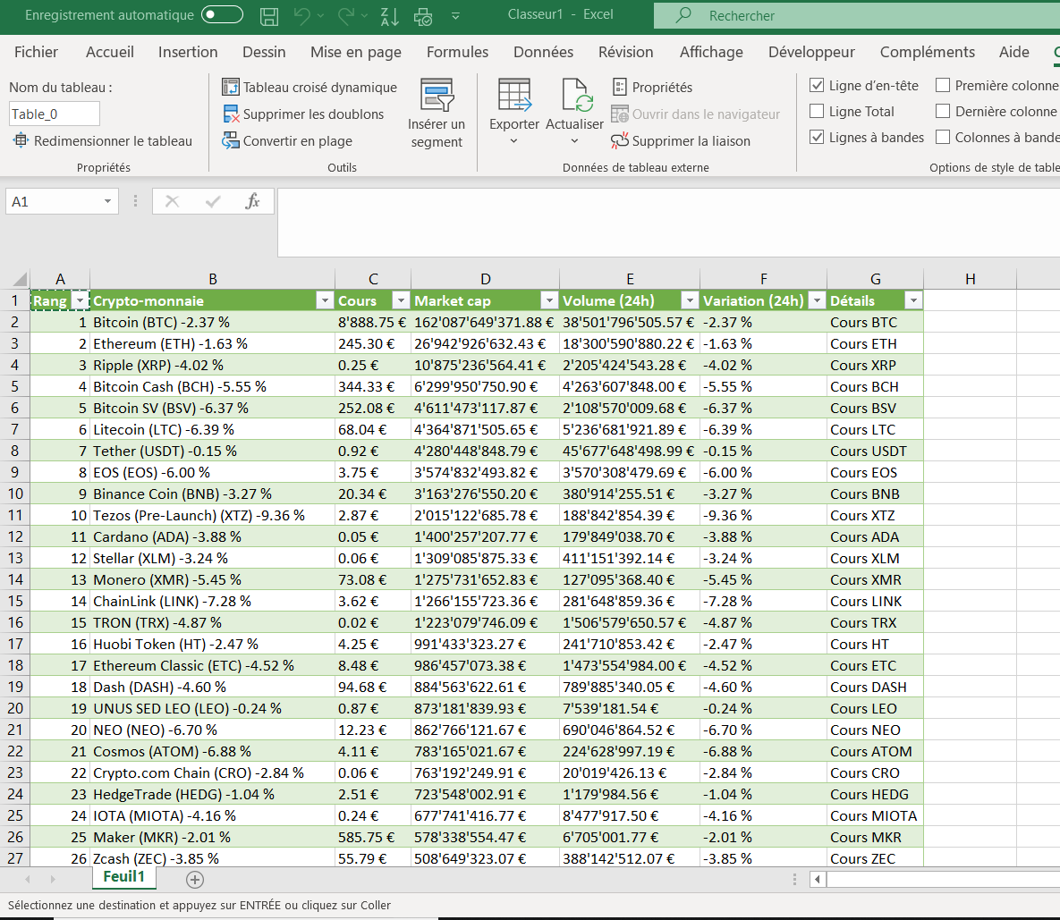

PROGRAMMONS L’ACTUALISATION

Dans le ruban, après avoir sélectionné une partie quelconque du tableau obtenu, cliquons la liste déroulante « Actualiser tout » et choisissons « Propriétés de connexion… »
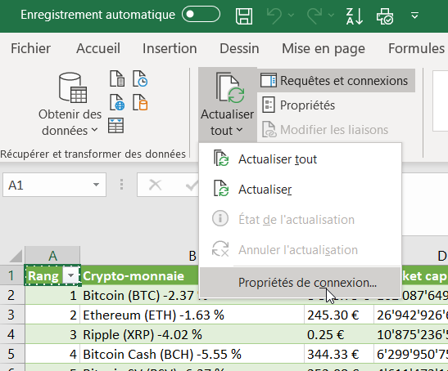

Dans le formulaire « Propriétés de la requête » sélectionnons :
- Activer l’actualisation en arrière-plan
- Actualiser toutes les 360 minutes (6 heures).
- Actualiser les données lors de l’ouverture du fichier.

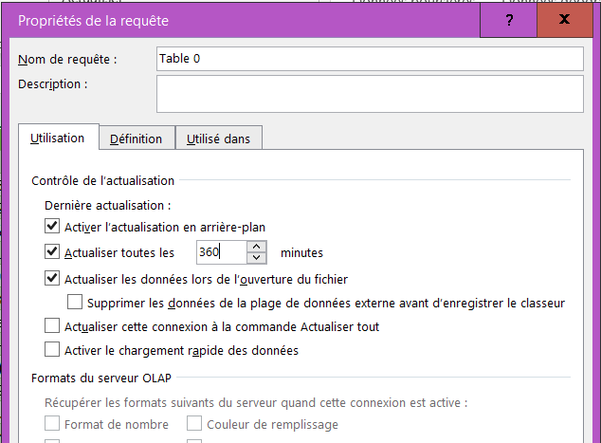

Le site utilisé propose une actualisation des cours toutes les 24 heures. Les choix sont donc justifiées dans ce contexte.
Pour d’autre sites nous adapterons ces choix en fonction de l’actualisation des données proposée.

CUSTOMISONS LES DONNEES

Maintenant que nos données sont récupérées, nous aimerions bien améliorer leur présentation :
- Nous voulons supprimer la première colonne (« Rang ») et la dernière colonne (« Détail ») sans intérêt pour nous.
- Nous voulons trier les cours sur la colonne « Variation (24h) » en ordre décroissant pour obtenir le hit-parade des crypto-monnaies relativement à leur variation d’un jour à l’autre.

Après avoir sélectionné une cellule quelconque de notre tableau, cliquons sur « Requêtes et connexions » dans l’onglet « Données » du ruban, puis sur « Table 0 » dans la partie droite ouverte dans le classeur :
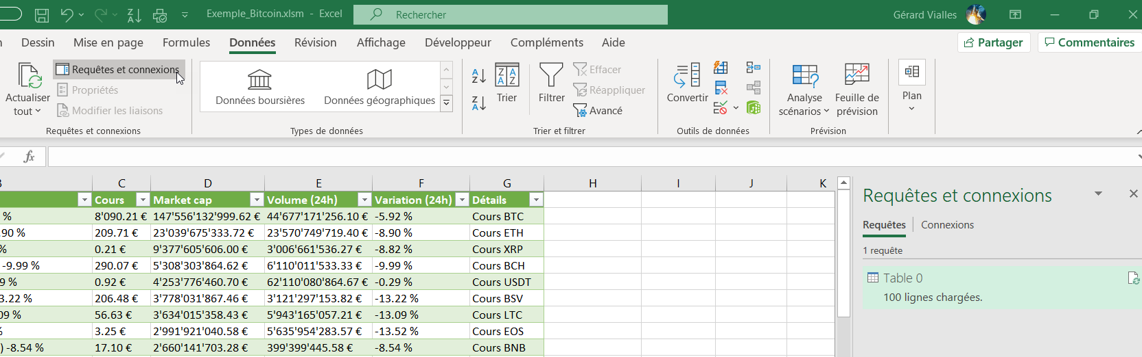
Nous nous retrouvons dans l’ « Editeur Power Query » d’EXCEL :
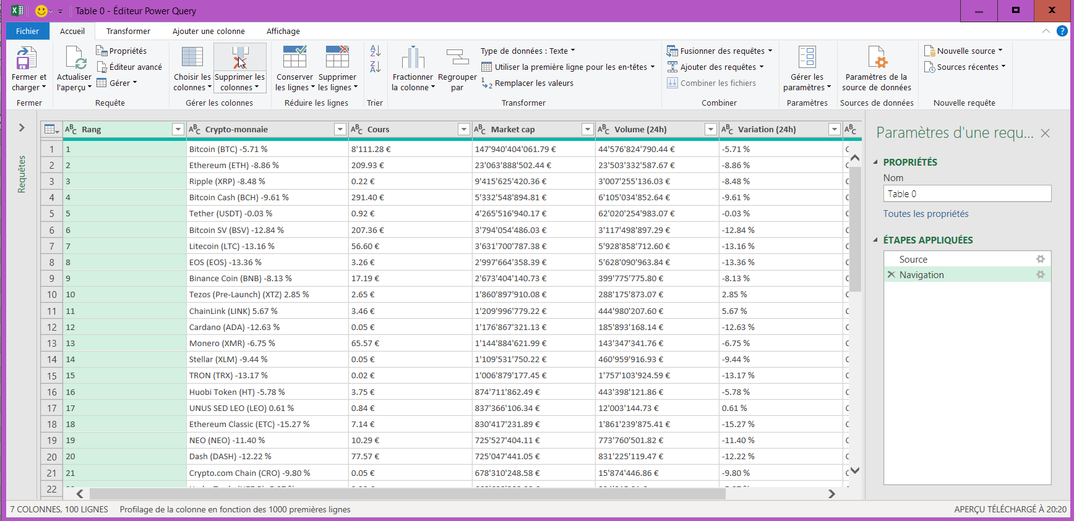
- Nous sélectionnons les colonnes « Rang » et « Détails » et cliquons sur l’icône « Supprimer les colonnes ».

- Pour obtenir le tri que nous désirons, les choses se présentent un peu plus difficilement : si nous cliquons sur l’entête « Variation (24h) » et choisissons le tri décroissant, nous constatons que le résultat obtenu n’est pas celui escompté…La raison en est que les données de la colonne sont stockées sous format « Texte » et non sous format « Numérique ». Il nous faut donc réaliser des transformations de ces données :

    - Effaçons le signe « % » :
- Sélectionnons la commande « Remplacer les valeurs » :
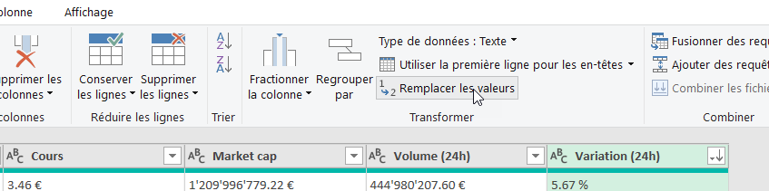

- Saisissons le signe « % » dans « Valeur à rechercher » et laissons vide « Remplacer par ». Cliquons sur OK.
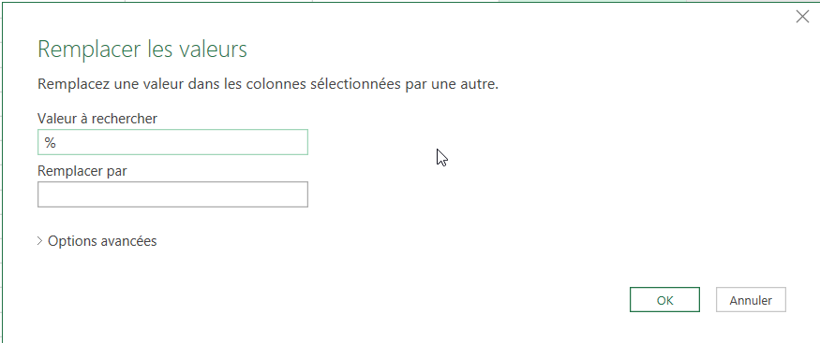
    - Remplaçons le séparateur décimal « . » par une « , » :
- Sélectionnons la commande « Remplacer les valeurs » :
- Saisissons le signe « . » dans « Valeur à rechercher » et le signe « , » dans « Remplacer par ». Cliquons sur OK.
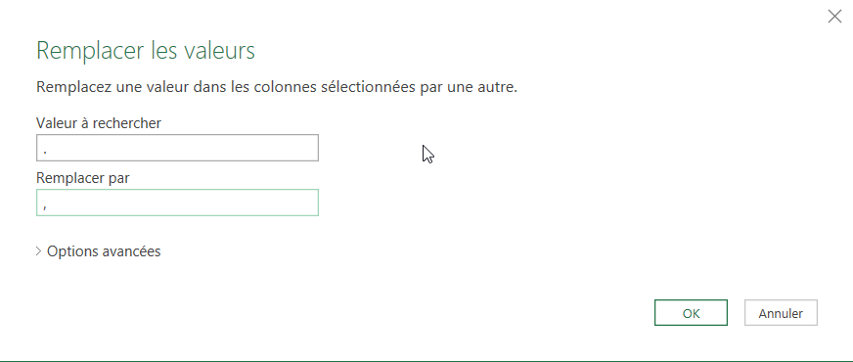

- Transformons la donnée en numérique :
- Sélectionnons l’onglet « Transformer » puis dans la liste déroulante « Type de données » choisissons « Nombre décimal » :
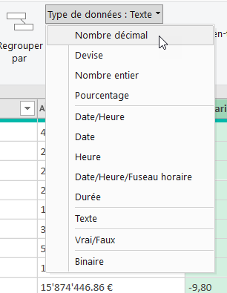

- Divisons par 100 :
- Dans l’onglet « Transformer », sélectionnons « Standard » puis dans la liste déroulante sur « Diviser » :
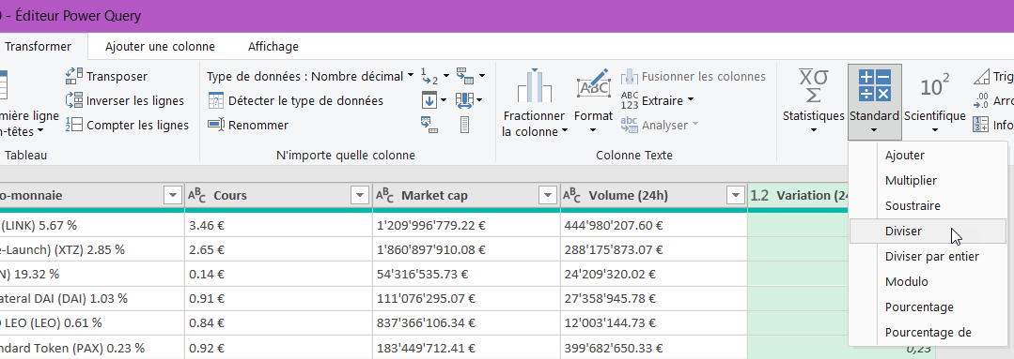
- Saisissons « 100 » dans « Valeur ». Cliquons sur OK.
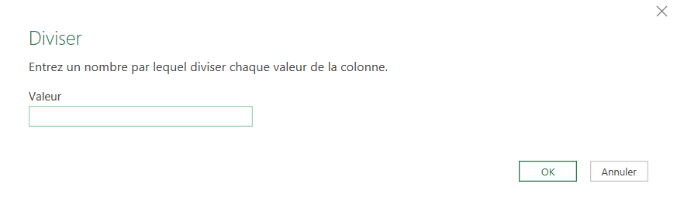

- Sélectionnons l’onglet « Accueil » puis « Fermer et charger »:
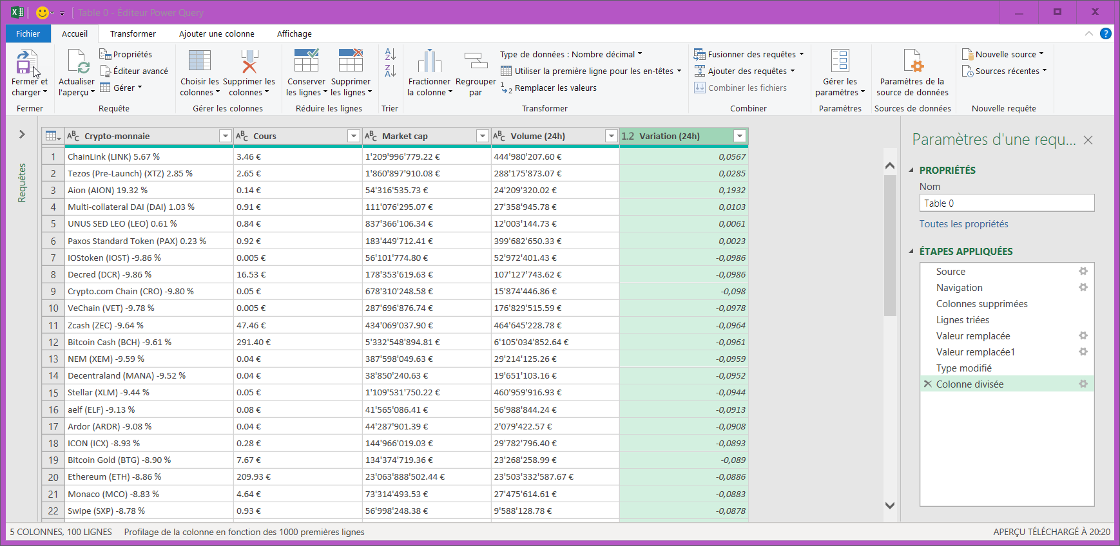

Nous retrouvons notre tableau avec les données transformées :
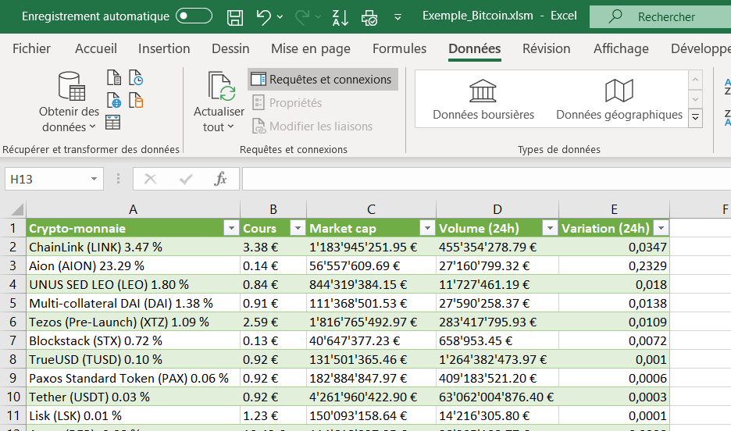

Pour finaliser la présentation, cliquons sur la colonne « Variation (24h) » et, dans le volet « Accueil », partie « Nombre », choisissons « Pourcentage » :
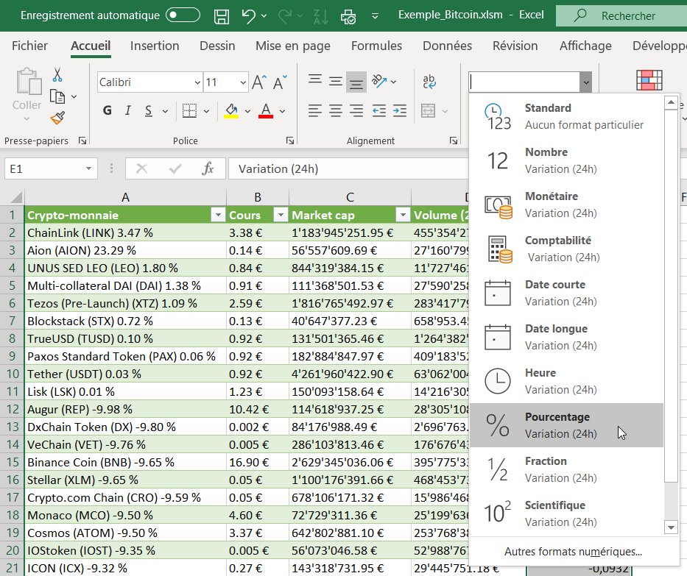

Finalement, nous fixons le tri de la colonne à « Trier du plus grand au plus petit » :
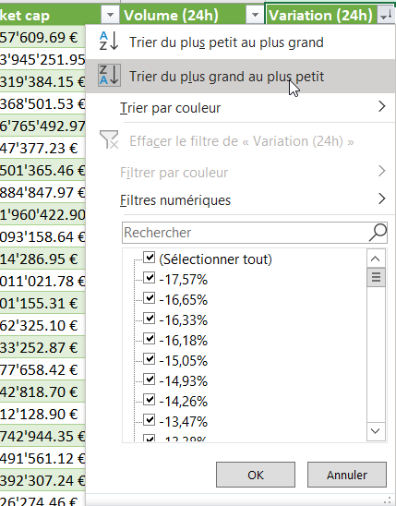

Et le résultat est conforme à ce que nous voulions :
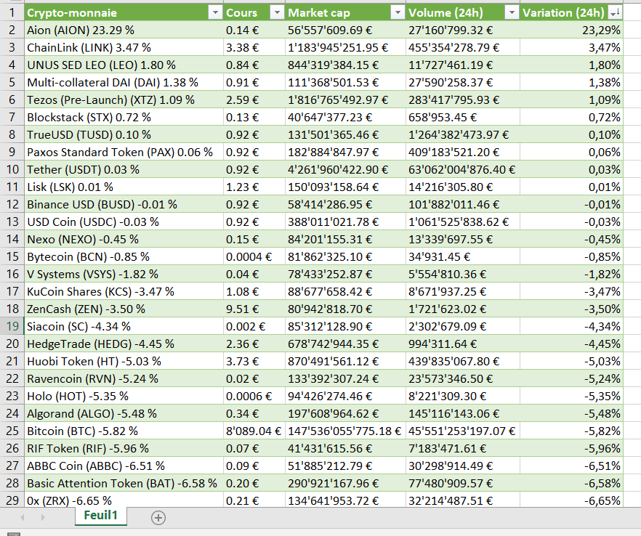

Alors…Convaincu qu’il est aisé de capturer les données du WEB ?
« So enjoy ! »

Classeur utilisé pour réaliser ce tutoriel :

